Tillsynsbegäran – information om höga naturvärden i avverkningsanmälan Röjans sandtallskog i Bergs kommun
Denna tillsynsbegäran behandlar höga naturvärden i avverkningsanmälan Röjans sandtallskog i Bergs kommun som inkom 2026-07-20 och omfattar 185,3 ha.
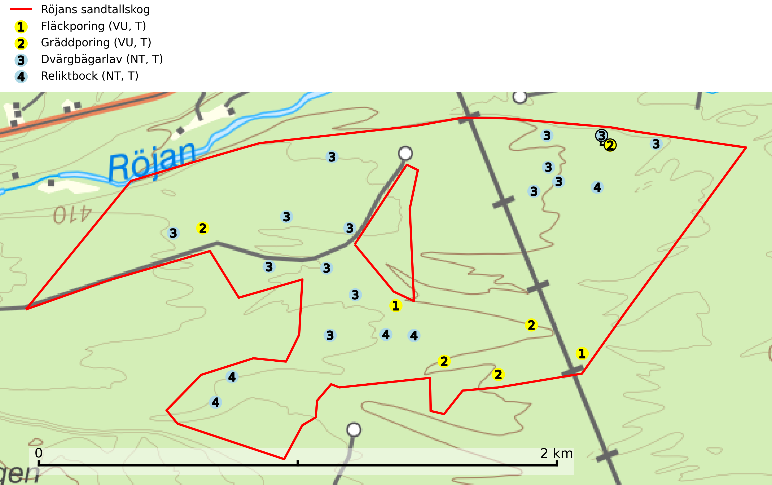
Figur 1. Fyndplatser för naturvårdsarter i avverkningsanmälan. Markörer utan svart kant är placerade på fyndplatsen. Markörer med svart kant är placerade vid sidan av fyndplatsen har ett svart streck som visar fyndplatsens exakta position. Kartans mittpunktskoordinat är N 6926124, E 467028 i SWEREF 99 TM.
I avverkningsanmälan finns fynd av 4 naturvårdsarter, varav 4 är rödlistade och 4 är typiska (T): fläckporing (VU, T), gräddporing (VU, T), dvärgbägarlav (NT, T) och reliktbock (NT, T). Se Figur 1.

Tillsynsbegäran
Vi begär härmed att Skogsstyrelsen fattar beslut enligt miljöbalken som säkerställer att skogens höga naturvärden bevaras samt att EU-lagstiftning efterlevs och att artskyddsbrott förhindras.
Vi önskar även ta del av de ställningstaganden och beslut som myndigheten meddelar till följd av aktuell avverkningsanmälan och föreningens inlaga (se 34 § förvaltningslagen).

Naturvårdsarter och fridlysta arter
Nedan följer beskrivningar av de naturvårdsarter och fridlysta arter som har sina livsmiljöer och växtplatser i den avverkningsanmälda skogen. De påträffade naturvårdsarterna är ett tydligt kvitto på att det rör sig om en skog med höga naturvärden.
Fläckporing (VU) är en mycket bra signalart som visar på tallnaturskogar med höga naturvärden. Den är placerad högst upp i Skogsstyrelsens värdepyramid för bedömning av skog med höga naturvärden och indikerar områden som är mer eller mindre opåverkade av skogsbruk och där det funnits en kontinuitet av tallågor i olika nedbrytningsstadier. För att på lång sikt bibehålla livskraftiga populationer i ett område behövs troligen större skyddade områden som tillåter att man upprätthåller en naturlig branddynamik. Fläckporing är typisk art för 9010 Taiga (SLU Artdatabanken, 2024; Nitare & Skogsstyrelsen, 2019).
Gräddporing (VU) växer nästan enbart i urskogsartad barrskog på gamla, kraftigt murkna, grova och mossbelupna tallågor i något fuktiga och skuggiga lägen. Arten är placerad högst upp i Skogsstyrelsens värdepyramid för bedömning av skog med höga naturvärden och indikerar gamla och relativt orörda tallnaturskogar med höga naturvärden där det under låg tid kontinuerligt funnits inslag av grova tallågor. För att på sikt hejda artens vikande trend behöver merparten av gräddporingens nu kända växtplatser undantas från skogsbruk. Gräddporing är typisk art för 9010 Taiga (SLU Artdatabanken, 2024; Nitare & Skogsstyrelsen, 2019).
Dvärgbägarlav (NT) förekommer över hela Sverige på gammal hård ved, huvudsakligen på tall men i södra Sverige även på ek. Veden utgörs framförallt av grova stubbar, lågor och grenar. Substratet har blivit sällsyntare och nybildning av substrat sker bara i begränsad omfattning. Arten hotas av att grova lågor blir allt sällsyntare i dagens kulturskogar samt att nybildningen av lämpliga substrat går mycket långsamt. En riklig tillgång på gamla tall- eller eklågor måste säkerställas på artens lokaler. Dvärgbägarlav är typisk art för 9010 Taiga (SLU Artdatabanken, 2024; Nitare & Skogsstyrelsen, 2019).
Reliktbock (NT) är en skalbagge vars larvutveckling sker i tjock, solexponerad skorpbark på gamla, levande tallar. Ofta i träd som under längre tid stått fritt och öppet, t.ex. i kantzoner i odlingslandskap, längs stränder och åsar, men också i gles, gammal tallskog på mager mark. Arten är brandgynnad genom att omgivande småträd och buskar försvinner vid lågintensiva bränder samtidigt som gamla tallar överlever och förblir solexponerade. Minskningstakten för den svenska populationen bedöms vara nära gränsvärdet för Sårbar (VU) och i den europeiska rödlistan är reliktbock rödlistad som Sårbar (VU) vilket innebär att Sverige har ett internationellt ansvar för arten. Gamla tallskogar bör få ett långsiktigt skydd, och inte slutavverkas. Reliktbock är typisk art för 9010 Taiga och 9060 Åsbarrskog (SLU Artdatabanken, 2024; IUCN, 2016).

